Практическая работа по теме: «Трансформация природных форм»
- Изучить материал по теме: «Трансформация природных форм».
учебник С.Е. Беляева «Основы изобразительного искусства и художественного проектирования», § 6 стр. 132-140
- Выполните трансформацию листьев, ягод, цветов (см. Приложение №1).
Ссылки на изучение материала по теме урока:
https://youtu.be/_ZKvhr1U39A
https://youtu.be/S5bMPTU69FQ
https://youtu.be/J15oy2tZ_ds
https://yandex.ru/video/
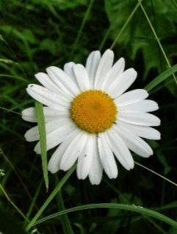
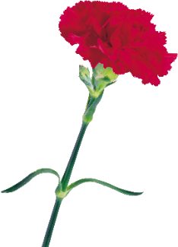
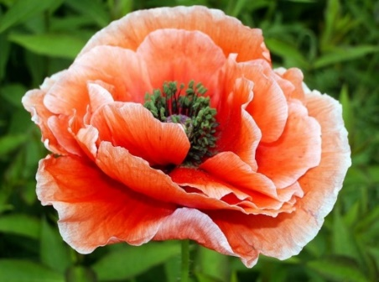
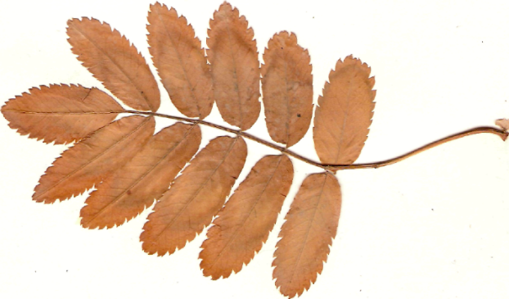
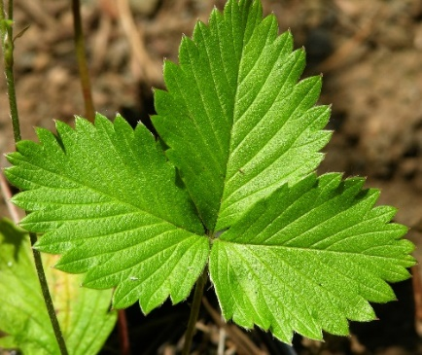
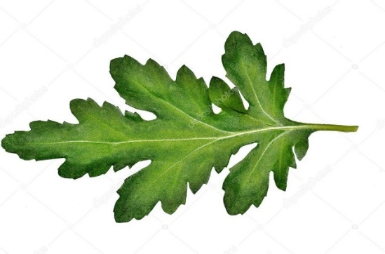
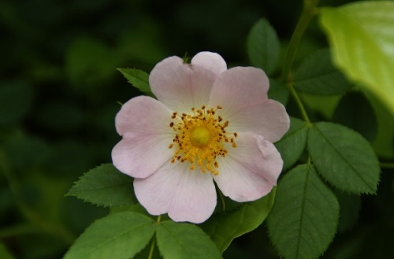
Приложение №1

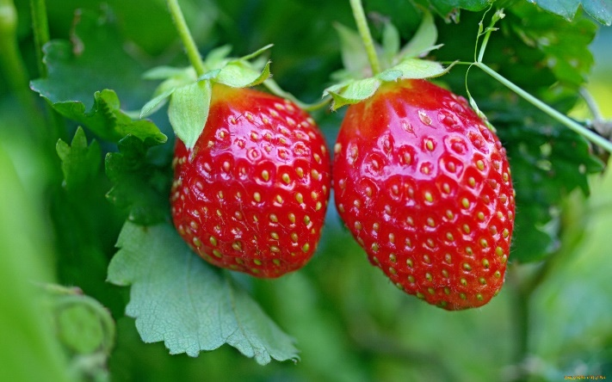
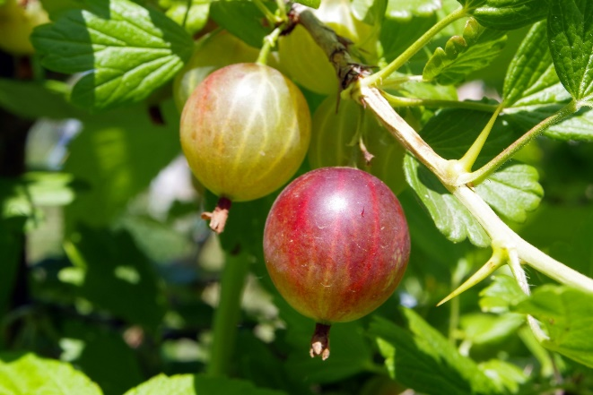
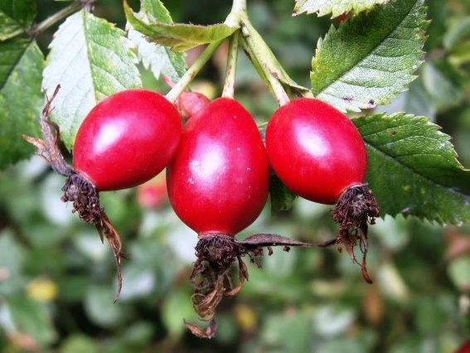

Образец выполнения задания:
